Halaman Utama / Home
PANDUAN PENGUNAAN PENETAS PINTAR
(Daya Tetas > 80%)

Tampilan Utama Kontrol Penetas Pintar
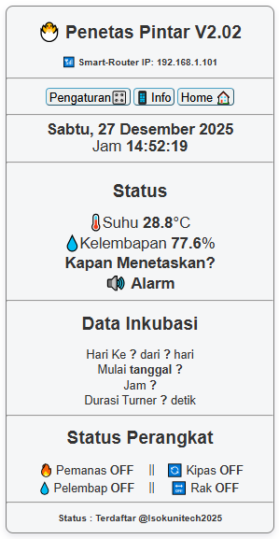
- Halaman Pengaturan
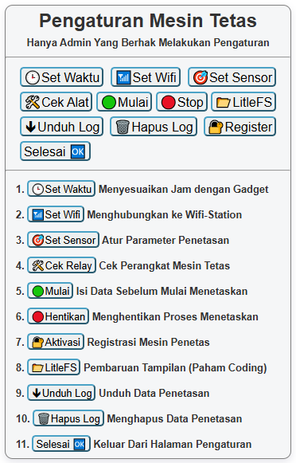

- Menu : Set Waktu
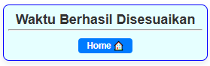

- Menu : Set Wifi
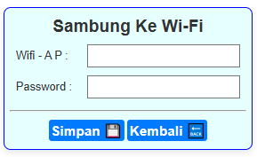

- Menu : Set Sensor
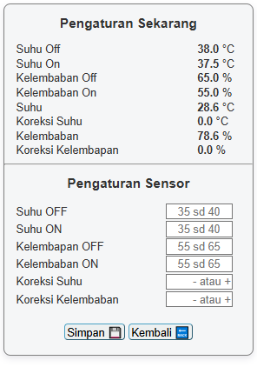

- Menu : Cek Alat
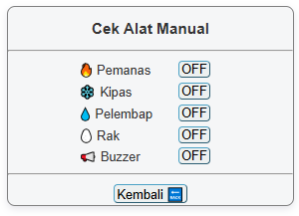
Untuk melakukan pemerikasaan apakah Pemanas, Kipas, Pelembab, Rak Putar Telur dan Buzzer Berfungsi Normal.

- Menu : Mulai ( Mengisi Awal Mulai Penetasan) 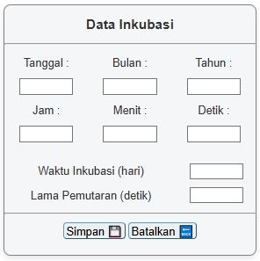

Mengisi Parameter proses Menetaskan
Format Tanggal 1 - 31
Format Bulan 1 – 12
Format Tahun 2025
Format Jam 0 – 24
Format Menit 0 – 59
Format Detik 0 – 59
Waktu Inkubasi :
Ayam 21, Bebek Kalkun 28, Entok 30-33
Lama Pemutaran :
untuk Rak Putar biasanya 60 detik, Rak Geser 15 detik (Sesuaikan dengan dinamo yang terpasang)

- Menu : Stop (Menghentikan Proses Penetasan)
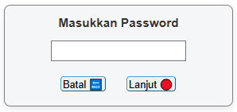


- Menu LitleFS
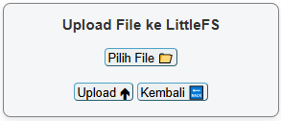
Untuk Melakukan perubahan tampilan antar muka Mesin Penetas, Hanya untuk yang paham.

- Menu Unduh Log



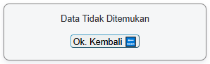
Mengunduh Data Penetasan selama 1 proses masa penetasan.

- Menu Hapus Log

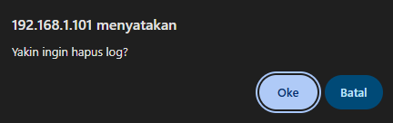

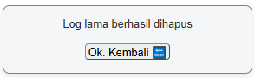

Data Penetasan selama 1 proses masa penetasan dihapus.

- Menu Registrasi
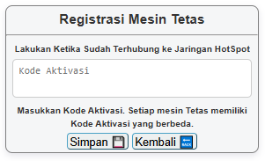
Registrasi Mesin Penetas dengan Serial Number Yang Tertera pada Mesin Tetas.

- Halaman LogIn Sebelum melakukan Pengaturan
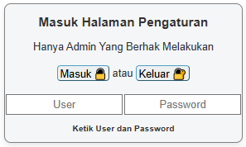

Semua Proses Pengaturan hanya dilakukan oleh yang Berwenang/Pemilik Mesin
Setelah selesai Kembali ke Halaman Utama.
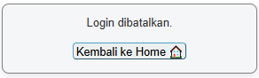

- Menu : Info 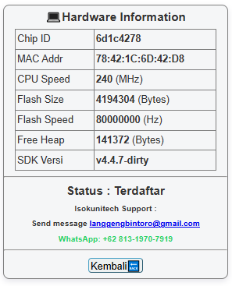
Status : Terdaftar tandanya mesin siap digunakan.

Segera Miliki Kontrol Mesin Penetas Pintar.
- Dapat Digunakan untuk Semua Jenis Rak baik Putar, Geser Atau Ayun
- Dapat Menggunakan Humidifier Model Kipas atau Humidifier Modul
- Sistim Modular sehingga Mudah Perawatan
- Fitur yang menarik dan memudahkan dalam penggunaan
- Set Sensor memudahkan untuk Kalibrasi
- Menjamin data penetasan yang aman dan informatif
- Memonitor dan Mengontrol Proses Penetasan dengan HP / PC
- Dapat Dihubungkan dengan Internet sehingga dari mana saja dapat mengontrol dan memonitor Proses Penetasan
- Kontrol Pemanas Otomatis
- Kontrol Kipas Sirkulasi Otomatis
- Kontrol Pelembap Otomatis
- Kontrol Rak Telur pada Jam 00, 06, 12 dan 18 setiap harinya
- Pembalikan telur dimulai hari ke 3 setelah dimulai dan berhenti pada H-3 (Sudah Otomatis).

Checklist Monitoring Sistem Error pada mesin penetas digital:

✅ CHECKLIST MONITORING ERROR MESIN PENETAS DIGITAL

🔧 1. Sensor
- Suhu terbaca normal (antara 30°C – 40°C)
- Kelembaban terbaca normal (antara 50% – 85%)
- Sensor RTC aktif dan waktu akurat
- Tidak ada nilai NaN, 0°C, 85°C, atau stagnan

⚙️ 2. Sistem Mekanis
- Egg Turner bergerak setiap Jam 00, 06, 12 dan 18, durasi tergantung sesuai variabel input.
- Kipas sirkulasi menyala/mati pada 30 detik setelah pemanas on/off
- Pelembab (humidifier) aktif bila kelembaban < Setpoint
- Tidak ada suara/macet mekanik saat bergerak

⚡ 3. Sistem Elektronik
- Tegangan input stabil (misal 3,3V/5V/12V tidak drop)
- Tidak ada panas berlebih di driver/relay/SSR
- Mikrokontroler responsif (tidak hang)

🌐 4. Komunikasi & Web
- WiFi terkoneksi dengan baik
- Dashboard menampilkan data realtime
- Notifikasi Buzzer aktif saat error
- Server Web tidak lambat atau crash

🧠 5. Software & Logika
- Timer turning telur bekerja tepat waktu
- Suhu/kelembaban ON/OFF sesuai Setpoint
- Tidak ada delay/blocking loop yang menghambat sistem
- Watchdog Timer aktif untuk reset otomatis jika hang

📋 6. Fitur Tambahan
- LED/Buzzer menyala saat terjadi error
- Tersedia log data penetasan (download)
- Sistem restart otomatis jika tidak respons

📆 Jadwal Pemeriksaan
Item | Frekuensi
Kalibrasi sensor | 1–2 bulan sekali
Uji egg turner / Rak Telur | Harian
Cek alarm & notifikasi | Mingguan
Bersihkan filter, kipas, sensor | Mingguan
Periksa log error | Setiap Jam

Catatan Penunjang Keberhasilan Penetasan:
- Memilih Telur yang berkualitas.
- Sortir Telur yang berkembang dan tidak berkembang.
- Pengaturan Suhu dan Kelembaban yang Tepat (ada di menu Atur-Sensor).
- Pembalikan telur dimulai hari ke 3 setelah dimulai dan berhenti pada H-3 (Sudah Otomatis).
- Pada proses penetasan menjelang menetas (3 hari sebelum menetas), secara Otomatis kelembaban naik 20% sehingga 3 hari menjelang menetas kelembaban antara 80% sampai dengan 85% dan suhu turun 0.5 derajat Celcius.
- Memperhatikan agar air di Nampan tidak habis.
- Perhatikan dan jaga agar Pemanas dan Kipas/Fan tetap Berfungsi. Lakukan Penggantian jika Rusak.
- Jaga Agar Letak sesnsor pada posisi yang paling sesuai serta tidak terkena air secara langsung.
- Perangkat ini dapat digunakan untuk berbagai jenis dan model rak Telur (Rak Geser, Rak Ayun maupun Rak Putar)
- Kemudahan mengatur, memonitor proses penetasan menggunakan browser baik melalui SmartPhone maupun PC/Laptop
- Dengan berlangganan hosting internet. Perangkat Mesin Penetas Pintar ini dapat dimonitor maupun dikontrol dari manapun selama terhubung ke jaringan internet. (Ada pengaturan tersendiri terkait layanan internet dan penyedia hosting)

Info : Kontrol Penetas Telur IoT Full Otomatis dan Presisi
CS : 081319701979

